山东大学 计算机科学与技术 学院
汇编语言 课程实验报告

学号：202200130053 | 姓名：陈红瑞 |  | 班级：3班
实验题目：实验8：GCC内联汇编优化
实验学时：2 |  | 实验日期：20241202
实验目的：掌握AT&T语法下的AMD64汇编编写。掌握SIMD指令的使用，并对程序进行向量化优化。掌握C与内联汇编联合编程的方法。
实验环境：Windows11、DOSBox-0.74、Masm64
源程序清单：
vector.c
编译及运行结果：
如图，这里定义了COMPUTE_KERNEL,用于进行一系列的计算，并将最终的计算结果保存到数组dest中。
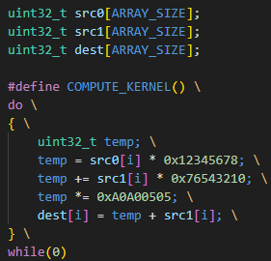
这里再定义了函数rdtsc和checksum，分别用于计算经过的时钟周期数以及对最终得到的dest数组的校验和。
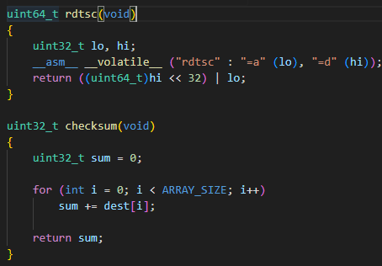
下面再通过编译器自带的优化指令来对前面宏定义的部分进行优化。这里分别使用了不同类型的优化，分别为O0, O2以及O3，其中O3的优化包括使用sse指令集和avx指令集。
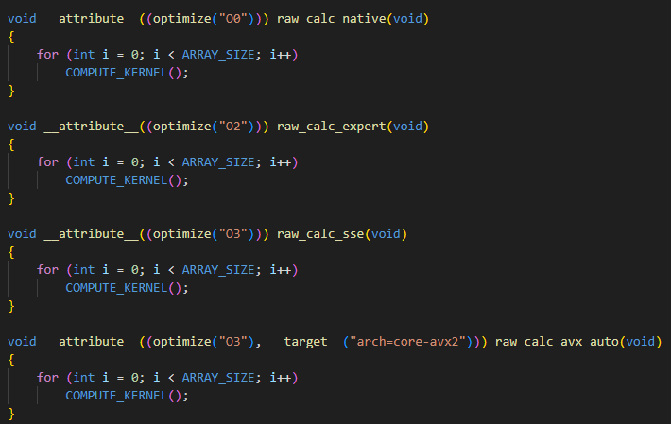
下面是实现内联汇编的部分。
这里使用的是avx指令集，并使用O3进行优化。这里的注释部分是不进行循环展开的实现过程，这里在RCX中存储循环的计数值，在RBX，RSI，RDI中分别存储src0，src1，dest数组的地址，然后使用vpbroadcastd指令将const0, const1, const2 的值广播为向量，然后vpmulld指令实现对src0和src1中的一组值同时与前面广播得到的向量同时进行计算，然后再将计算完的结果写到dest对应的内存中。由于ymm中每次处理的数据为32位，因此CX需要将这个值加0x20，并进入下一次的循环部分。
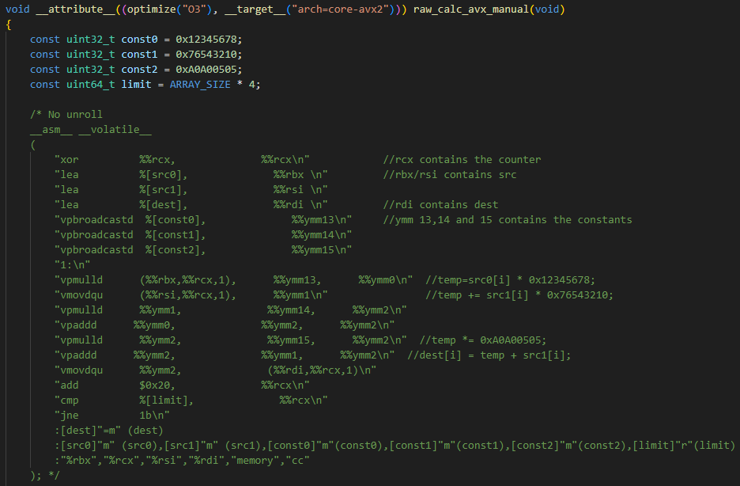
下面是实现循环展开后的汇编代码。
这里在AX DX BP分别存储计数值，其中CX从0开始，这三个寄存器分别从0x20，0x40，0x60开始，然后在计算的部分，除了前面按照CX的偏移量取出对应的值外，还需要将AX DX BP分别作为偏移量，得到4个不同的向量进行计算，并使用了不同的ymm寄存器，如先计算src0[i] * 0x12345678，这里会依次用到ymm0,ymm3,ymm6,ymm9分别存储四次计算得到的temp的结果。由于这里将4次循环进行展开，因此，CX AX DX BP在循环的最后需要加0x80再进入下一次循环。
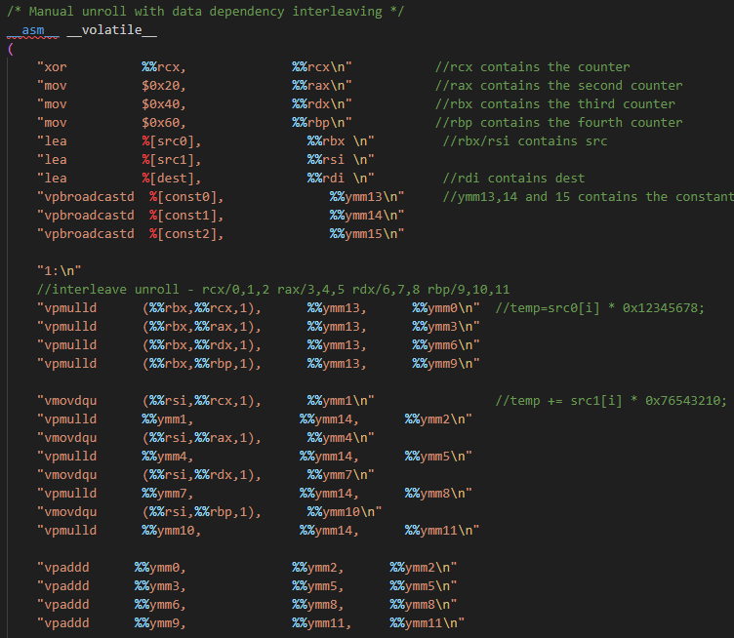
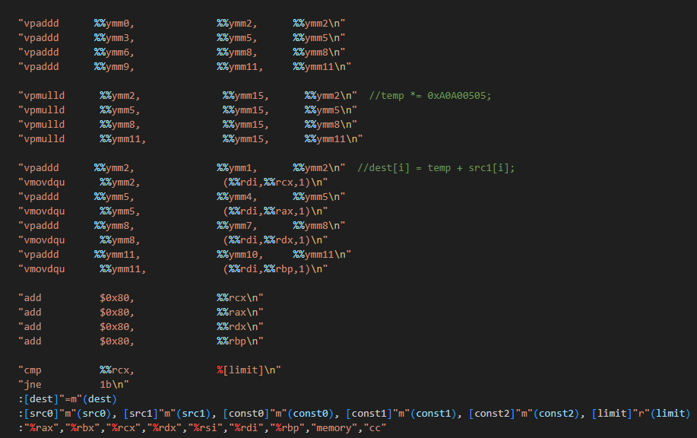
最后，由于这里dest是内存中被写入的部分，剩下的部分是读取，因此这里需要在输出列表中加上dest，=m表示写入到内存。在输入列表中，需要加上src0,src1,const0,const1,const2,limit，其中m表示从内存中读取，r表示将变量加载到寄存器中。最后还需要加上破坏列表，用于记录哪些寄存器修改过。
最后运行程序。
这里分别使用native，expert，sse，avx以及手动修改的avx指令集执行相同的代码，其中native使用的是O0优化，expert使用的是O2优化，其他的均为O3优化。
可以看出，sse和avx的性能比原来的指令集性能更好，其中在同样的优化强度下，avx比sse性能更好，且手动修改后的avx与原来的avx性能相近。
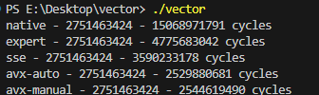
问题及收获：
这里通过c语言实现了内联汇编，这里使用了avx指令集，实际运行时，avx-auto性能是最好的，其中avx性能比sse指令集更好。
内联汇编还需要包含破坏列表，破坏列表可以表示出哪些寄存器修改过，如果不写，编译器会认为这些寄存器没有被修改过，会在其他代码使用到对应的寄存器时，会因为没有进行更新导致寄存器的值出现错误。如果破坏列表中没有声明内存，但修改过内存，这会造成内存中的值不会被更新，汇编代码中会加载内存中原来的值。最后还需要声明条件码，否则会认为条件码没有被修改，造成错误。

